附件4
“化育厚德杯”1+X污水处理全国职业技能挑战赛
决赛报名汇总表

参赛单位：（公章） 填表日期： 年 月 日
姓名 | 身份证号 | 联系电话 | 备注
 |  |  | 参赛选手
 |  |  | 参赛选手
 |  |  | 参赛选手
 |  |  | 指导老师
扫描二维码提交发票开票信息
注：务必提交个人手机号及邮箱
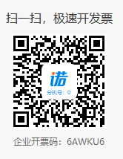
说明：请将加盖公章扫描版和Word版一同发至邮箱hgjd1_X@126.com。

